**ALGORITHMIQUE**

**F – Boucle non bornée ou boucle Tant que**

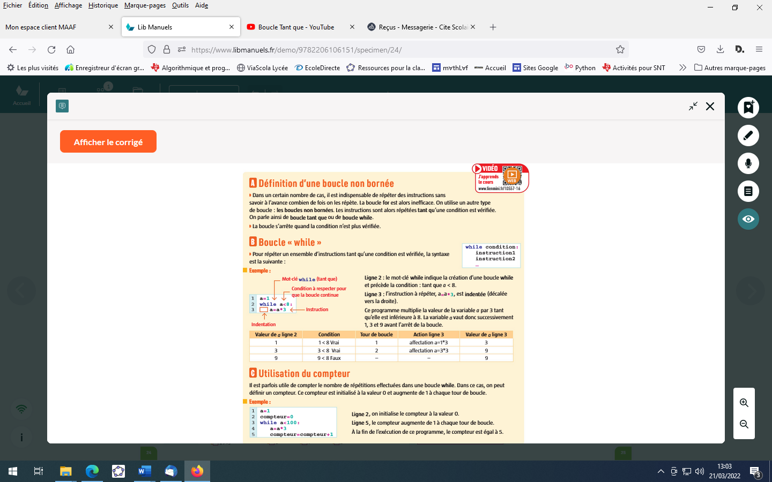

Exemple en langage naturel:

**Tant que** *Condition est vraie*

*Instructions*

**Fin Tant que**

**Tant que** *Le verre n'est pas plein*

*Verser de l'eau*

**Fin****Tant que**

On peut répéter les mêmes instructions tant qu'une condition reste vérifiée.

**Programmation en Python :**

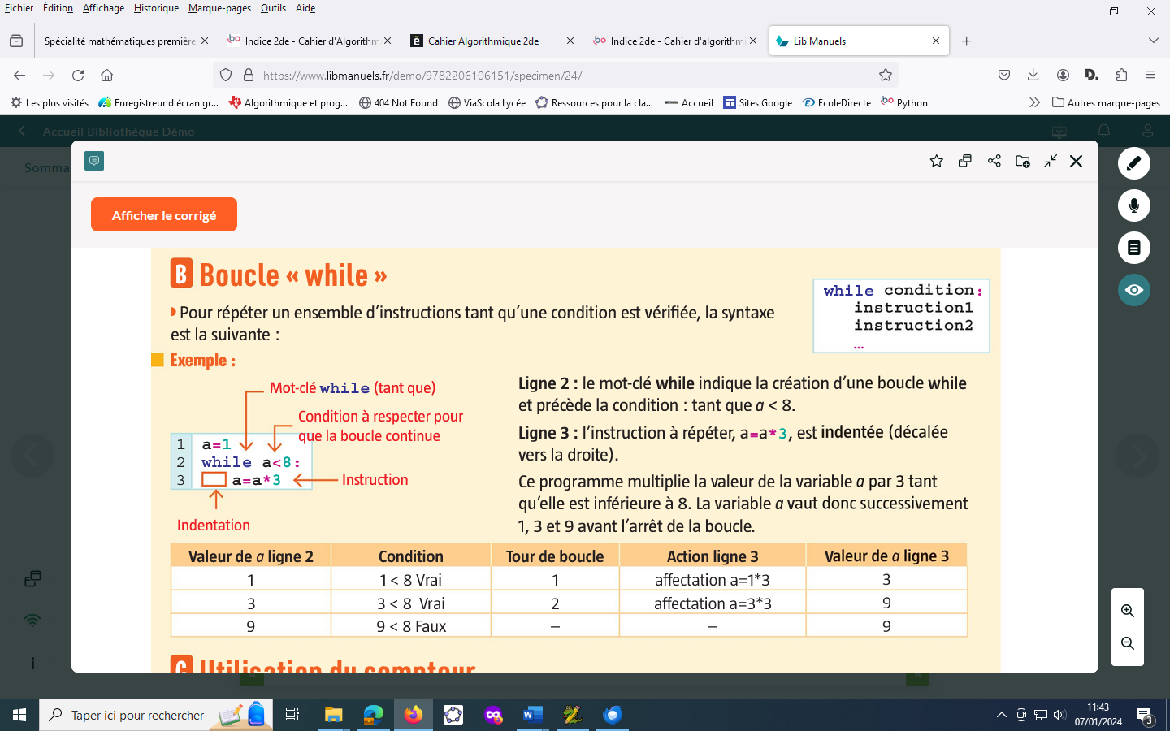

Vidéo : lienmini.fr/10557-16 (1mn15s)

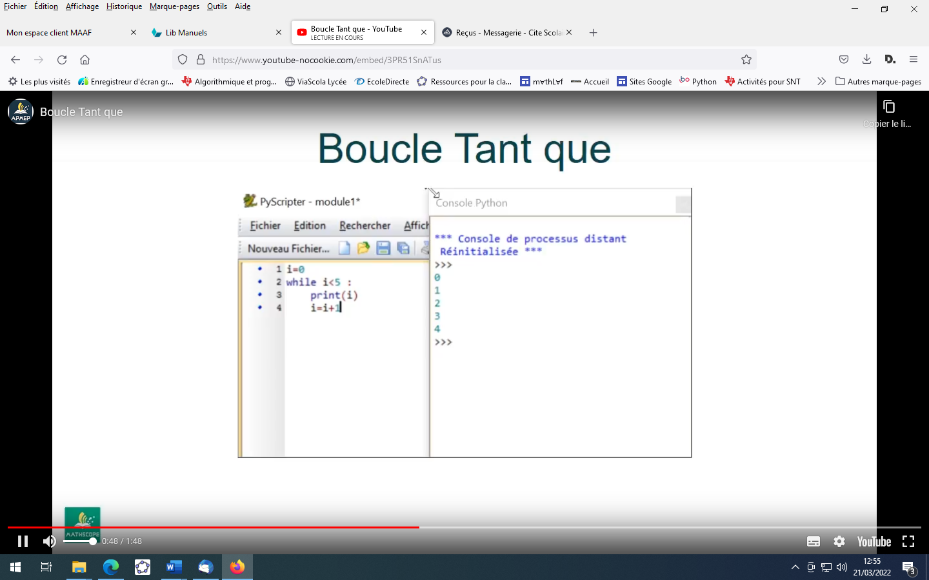

**QCM : lienmini.fr/10557-17 (les 5 premières questions)**